瓦店镇简介

瓦店镇位于临泉县西南，南部紧邻河南省新蔡县，集镇建成区距离临泉县中心城区约23公里,距离南侧滁新高速新蔡县栎城出口约12公里。东西向314省道从镇区北侧穿过，姚棠路贯穿镇域南北。全镇辖1个社区，11个村委会，125个自然村，357个村组，区域面积59平方公里，户籍人口7.86万，耕地面积6.1万亩。集镇建成区面积3.6平方公里，镇辖区公路里程153公里，道路硬化率达98%。瓦店镇是皖西北山羊文化名镇，“瓦店唢呐”“瓦店舞龙舞狮”“瓦店吊炉烧饼”“瓦店斗羊”被临泉县列为县级非物质文化遗产名录。

瓦店社区

瓦店社区居委会，在2006年由瓦北行政村，瓦南行政村，李海子行政村和李庄行政村四个行政村并为瓦店行政村，在2018年正式为瓦店社区居民委员会，村部设立在瓦店社区于庄自然村。1991年实现全行政村通电，2003年完成道路全硬化，2008年实现医保全覆盖，解决了群众用电难、出行难、看病难的问题。2007年在李庄自然村成立了第一个农村合作社——临泉县利民生猪养殖专业合作社，带动了周边群众务工增加收入，走上致富道路。
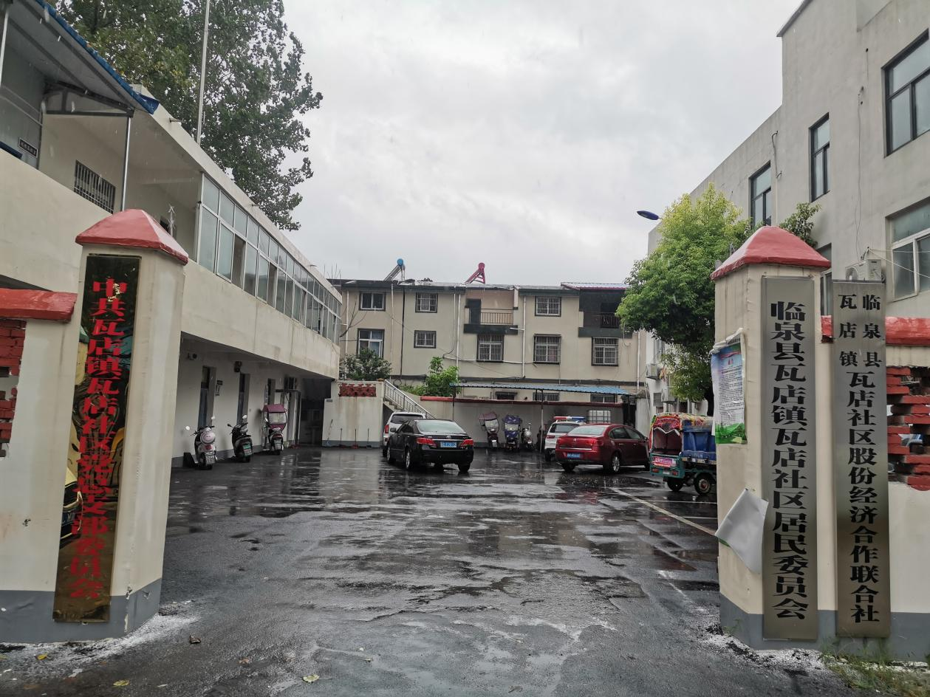

大林村
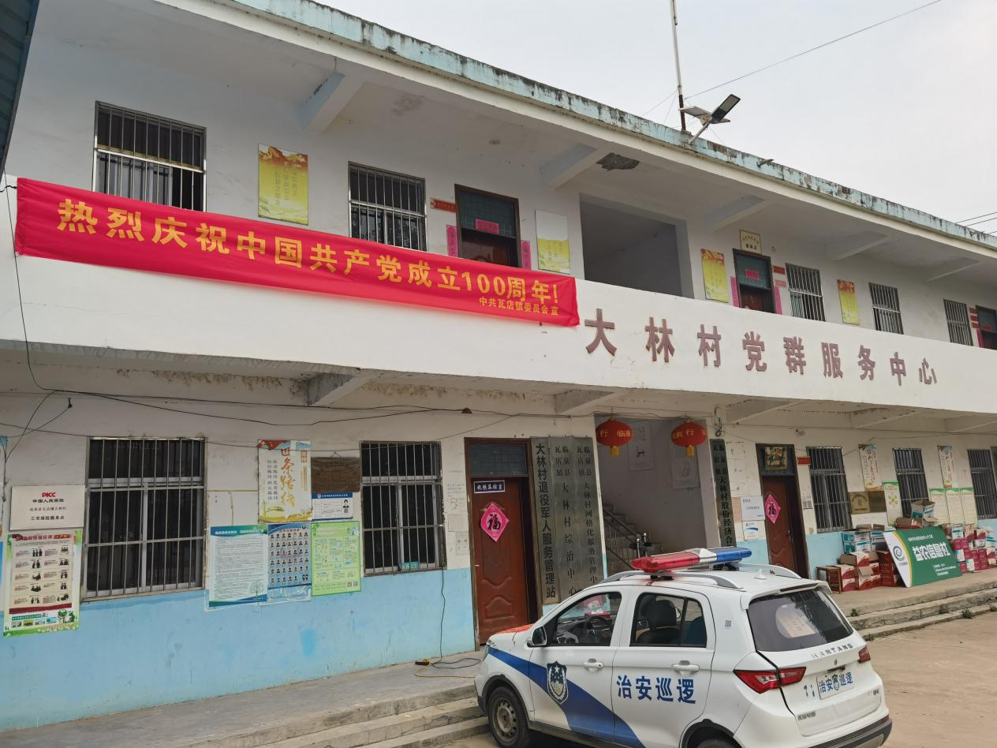

1990年经过干部和群众的努力我村实现全域通电
2007年为了改善群众的生产生活环境，更好的集约土地发展经济，按照上级文件要求，我村与牛坡村两村合并为大林行政村，下辖9个自然村
2008年为了保障群众患病特别是患大病时，一定程度地减轻经济负担，我村实现了城乡医保全覆盖
2012年为方便群众出行，我村通过群众集资、国家补贴的方式实现了主干道全部硬化；为减轻居民的养老负担，提高生活水平和生活质量，我村积极响应上级要求，推行了城乡居民养老保险制度，有效的减小了群众的养老负担，减轻家庭的总体生活压力，提高老年人的生活热情
2016年为方便群众抗旱灌溉，确保粮食丰收，我村为群众在田间地头打通了灌溉机井，解决了群众的农田灌溉需求
2017年为提高为民服务工作效能，我村全面开展了网上办事大厅及一站通平台的应用工作，进一步实现了“让群众少跑腿、好办事、不添堵”的目标
2019年本着服务居民、便民的理念，我村村主干道全部装上了路灯，填补了无路灯照明的空白，方便了居民出行，营造了良好的生活环境；我村在王河涯建设了文化广场并安装了健身器材，丰富了群众的休闲娱乐生活，提高了群众的身体素质；我村经多方协调并与上级部门联系沟通，最终解决群众的饮水安全，实现了自来水全覆盖，辖区内的群众全部吃上了干净卫生的自来水；我村于2019年8月份成立了股份经济合作联合社，解决了资产状况不清、资产闲置浪费的问题，通过对集体资产进行开发和利用，提高了村集体经济收入
2020年我辖区内的贫困户全部实现了脱贫，为巩固好脱贫攻坚成果，我村还继续贯彻落实党和国家的各项惠民政策，向‘乡村振兴’大道进发。

大张庄村

大张庄村: 1995年全通电， 2006年刘尧行政村跟大张合村，2009年第一个农村专业合作社“伟堂黄牛养殖专业合作社”2011年医保全覆盖。2012年建设高标准党群服务中心，2013年新农保全覆盖。
大张庄村2015年建设省级美丽乡村，2016年自来水全覆盖，2017年全村推进环境整治脏乱差，2017年建设大礼堂，2018年道路硬化全覆盖，2019年大张村沟塘清淤全覆盖，2020年亮化路灯。
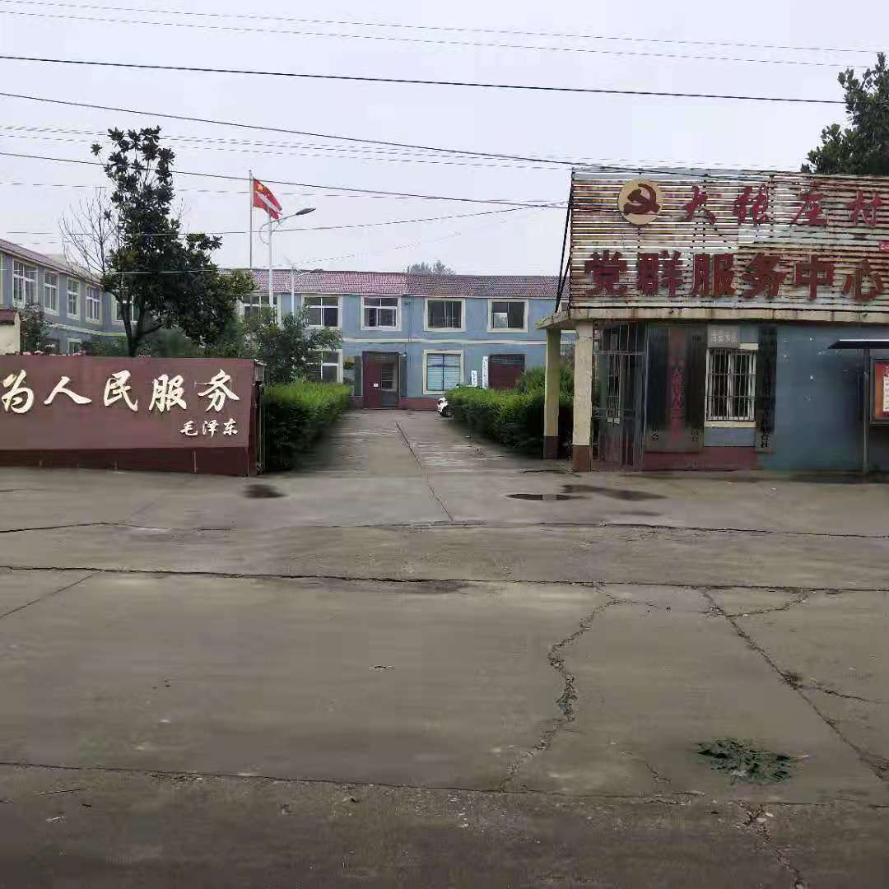
侯庄村

侯庄村位于瓦店镇西南部，与河南省接壤；2007年7月与尚庄合村。1997年7月10日全村通电为全村居民提供了便利。2008年1月医保全覆盖，全村群众就医有了保障。2016年5月道路全硬化，实现了村村通，户户通。2019年4月成立侯庄村股份经济合作联社。2015年11月第一个成立了临泉县杰志田农作物种植专业合作社。
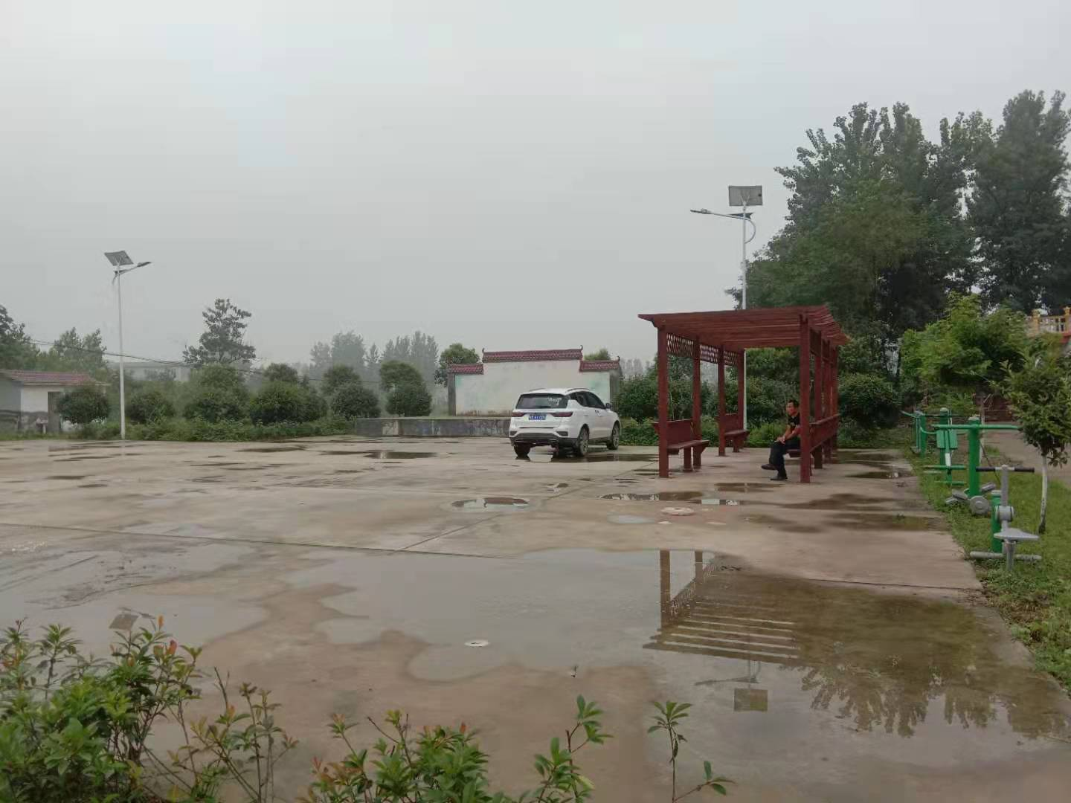

肖坡村

2007年肖坡村同张老庄村合并为肖坡行政村，下辖14个自然村九千多口人。
肖坡村在1999年全村人口全都通了电，并在2010年成立了第一家肖艳龙家庭农村合作社。在脱贫攻坚政策的扶持下，在上级党委政府的坚强领导下肖坡村在2016年实现了医保全覆盖，在2020年所有进村道路全部硬化。

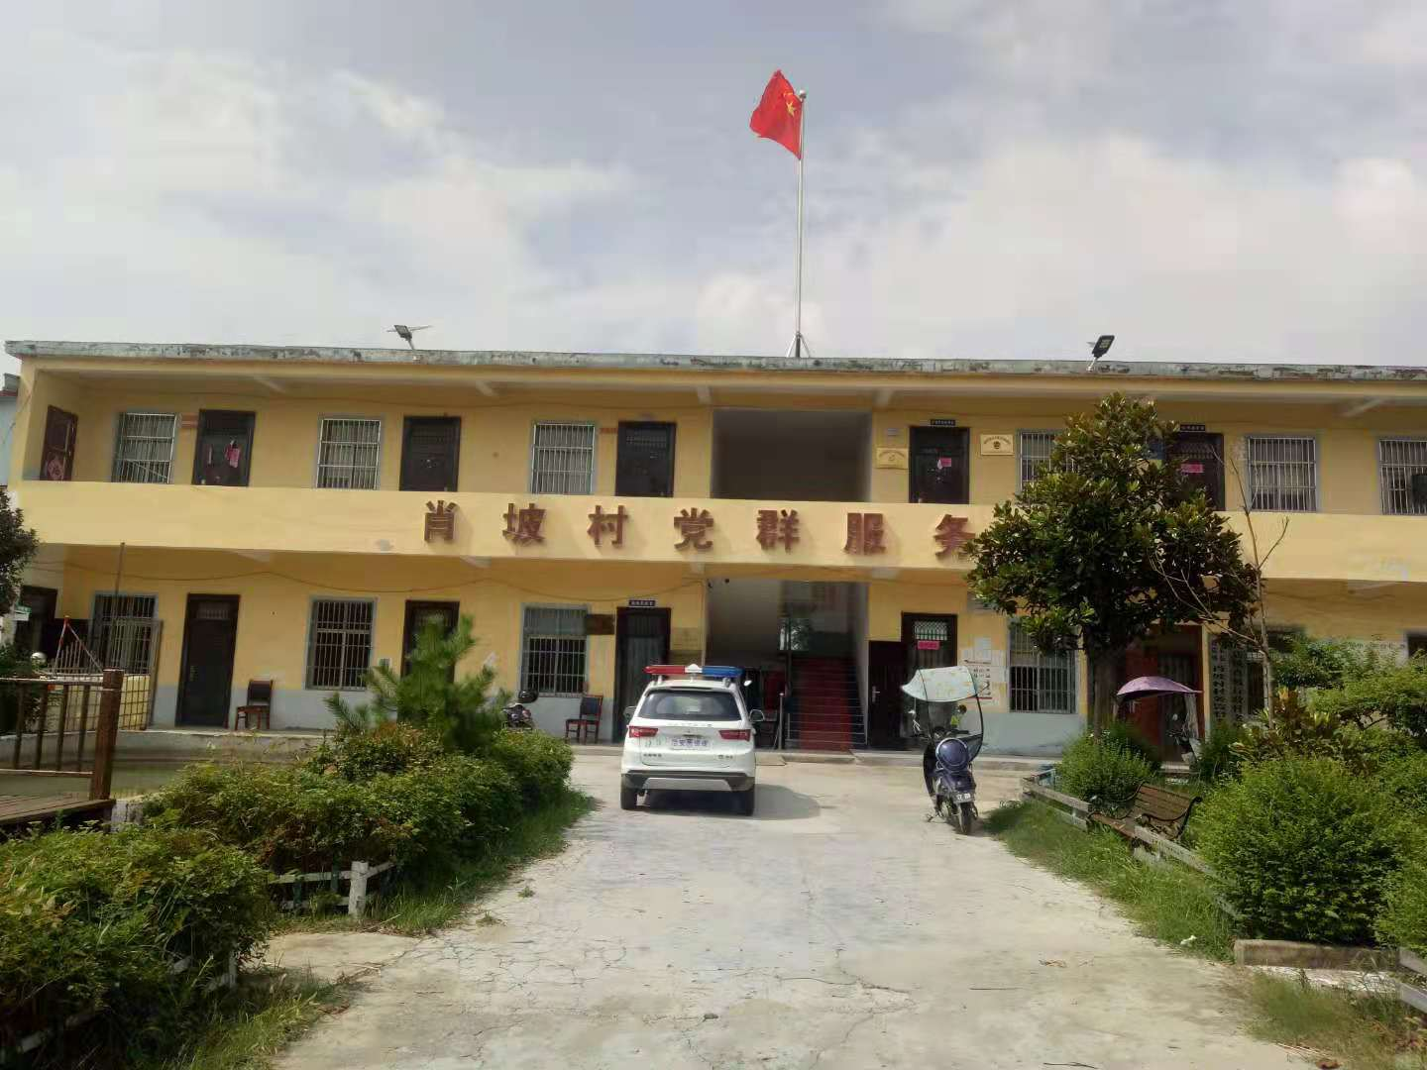

黄大村

2006年与韦小寨行政村合并成黄大村。1995年全村实现通电，解决了群众用电难的问题。2012年医保全覆盖解决了群众看病难，看不起病的问题。2020年道路全硬化，方便了村民的出行，提升了村经济的发展速度。1998年村里成立了第一个农村合作社，增加了村民收入，让村民逐渐过上小康生活。
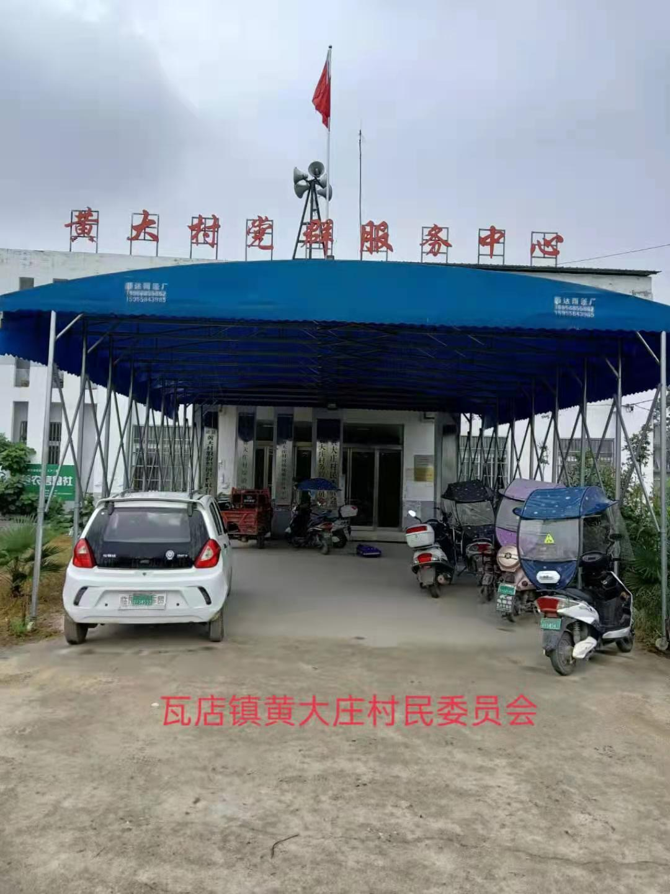

侯寨村

侯寨和染房庄，贡庄，刘庄，侯庄村于1998年合并成侯寨村。1996年全村实现通电，解决了群众用电难的问题。2012年医保全覆盖解决了群众看病难，看不起病的问题。2018年道路全硬化，方便了村民的出行，提升了村经济的发展速度。2017年村里成立了第一个农村合作社，增加了村民收入，让村民逐渐过上小康生活。
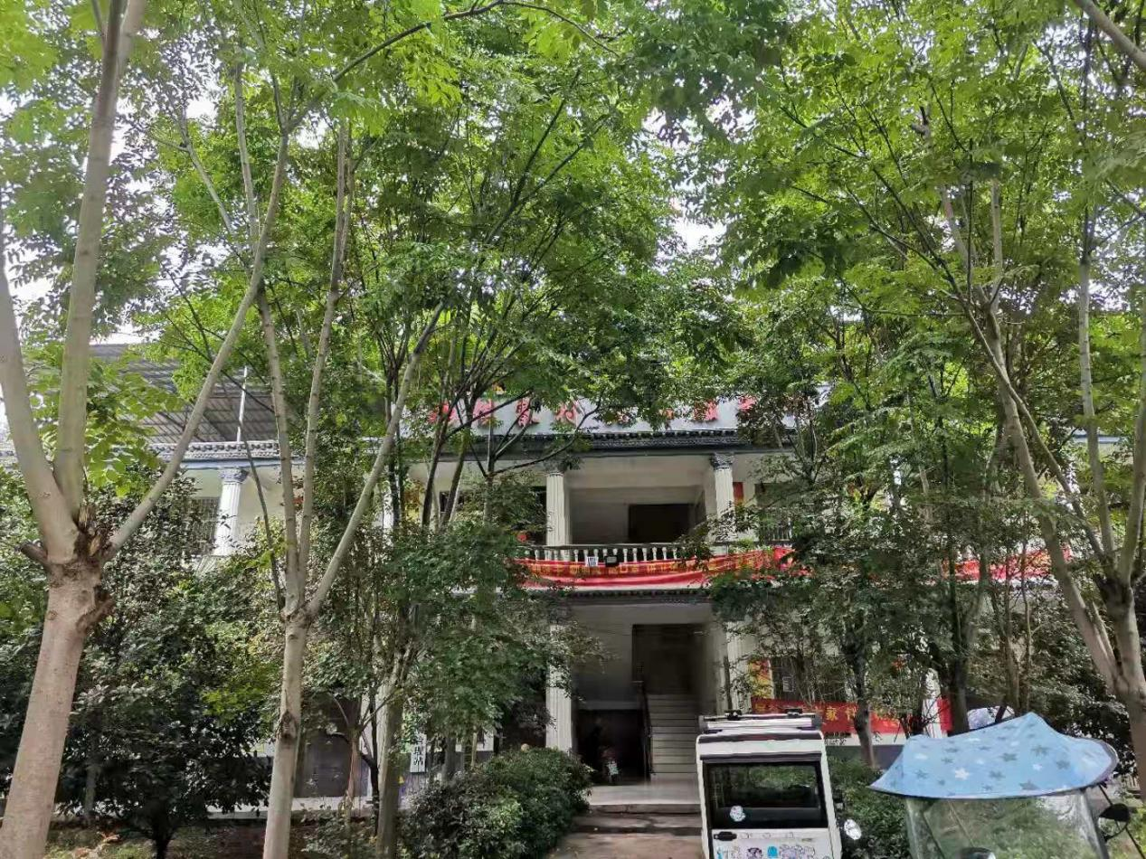

吴庄村

2006年8月吴庄村同大秦村合并为吴庄行政村下辖13个自然村，全村村民1212户，5038人。
吴庄村在1997年全村实现通电，并在2006年成立第一家李国停专业合作社。在瓦店镇党委政府的坚强领导下，推动脱贫攻坚工作，吴庄村在2016年实现了医保全覆盖，2014年所有主干道全部硬化，发展产业项目，实施1400多亩地的南瓜种植项目，在2018年吴庄村顺利脱贫出列。
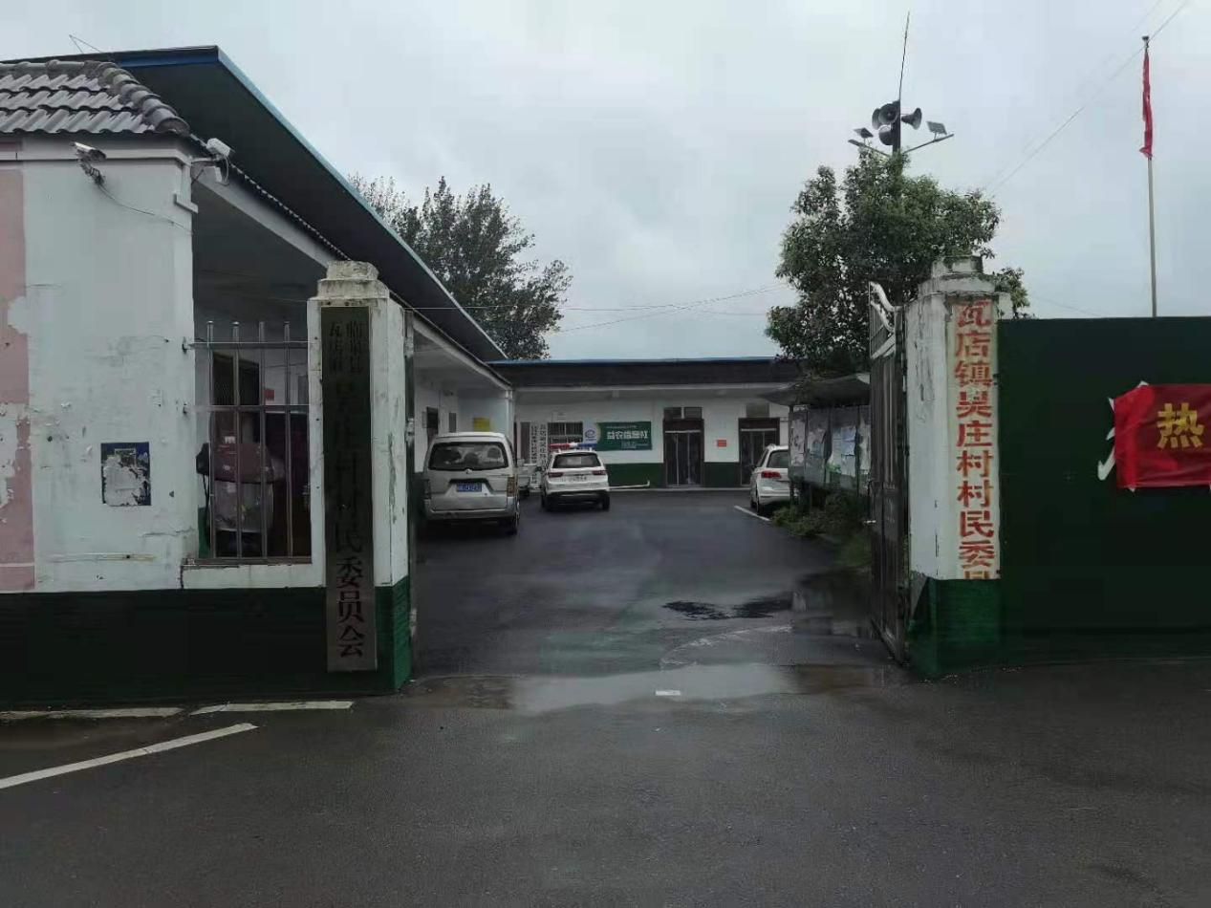

郑卞村

2006年郑卞行政村与蒋庄村两村合并为郑卞行政村，下辖7个自然村。 1996年实现全村域通电。2017年村实现了方便群众办事“一站通”服务平台。2018年我村实现了主干道全部硬化，解决群众出行问题。2019年村主干道全部装上了路灯。2019年大韦庄建设了文化广场并安装了健身器。2019全村实现了自来水全覆盖，让村民吃上干净的水。2019年全村进行沟塘清淤治理和环境整治，美化村容村貌。2020年实现全村90%以上卫生厕所改造。2020年我辖区155户贫困户431人全部实现了脱贫；2020年郑卞行政村申请大韦庄开始省级美丽乡村建设工程。
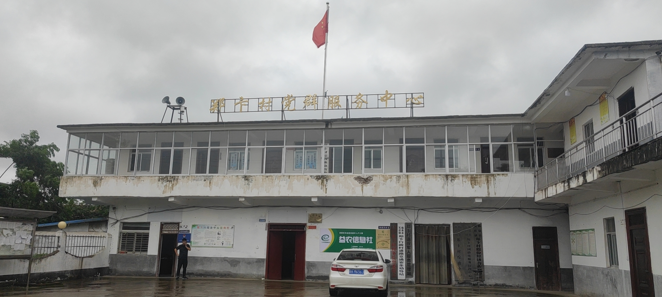
房庄村

房庄村和朱楼村于2007年合并成房庄村。房庄村村部办公地点在朱楼自然村。1994年我村实现全村通电，解决了群众用电难问题。2008年医保全覆盖，解决了群众看病难问题。2009年开始实施道路硬化工程，2016年开始实施巷道硬化工程，2018年我村开始实施高标准农田硬化和水利工程，到2018年底实现了村村通，户户通，极大的解决了群众出行困难的问题，村容村貌发生了翻天覆地的变化。2016年村里成立了第一个农村专业合作社，增加了村民收入，使村民获得感、幸福感、安全感有了很大的提高。
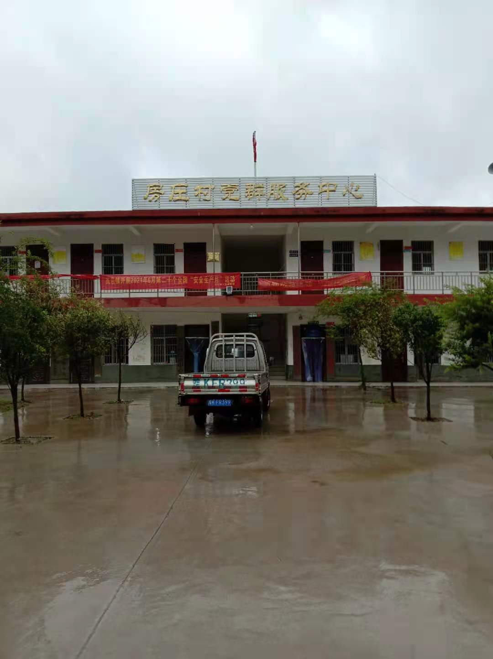
桥口村

桥口村1996年实现全村通电。 2006年王庙行政村跟桥口合村成立新的桥口村。201年全村实现医保全覆盖，解决了群众看病难的问题。2013年新农保全覆盖，解决了老年人养老问题。2014年第一个农村专业合作社“临泉县万升农作物种植专业合作社”增加了群众的收入。2016年自来水全覆盖，解决了群众安全饮水问题。2017年全村推进环境整治脏乱差，提升村容村貌。 2019年道路硬化全覆盖，方便了群众出行。2019年桥口村沟塘清淤全覆盖，解决了村水污染问题。
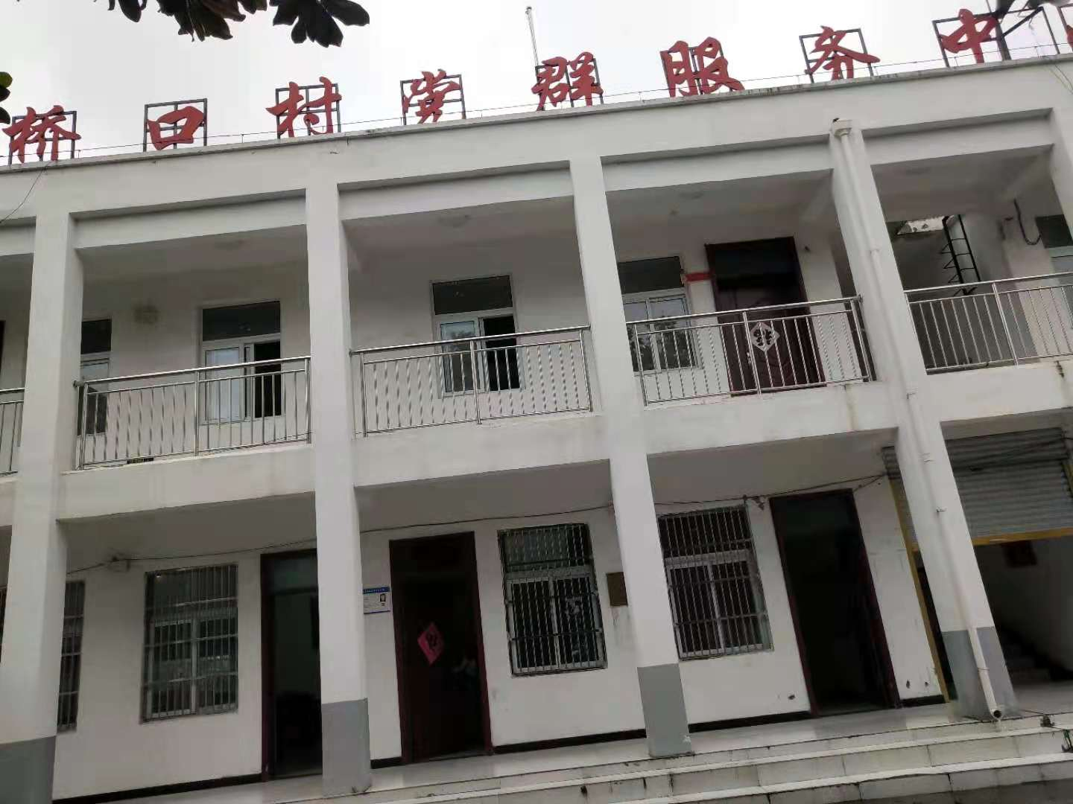

李盘村

2007年李盘村由原李盘行政村和田庄行政村合并成立。1995年全村实现通电。2011年全村实现医保全覆盖，解决了全村看病难，看不起病的问题。2013年新农保全覆盖，解决了村民老有所养的问题。2016年自来水全覆盖，让村民喝上了自来水，解决了饮水安全隐患。2017年全村推进环境整治和沟塘清淤，提升村容村貌。2019年李盘行政村完成年美丽乡村建设。
